Уважаемые жители МО Сертолово!

В связи с наступлением летнего периода времени и появлением таких природных явлений, как гроза, молния, гром, доводим до вашего сведения правила поведения во время данных погодных условий:

Во время грозы основную опасность представляет удар молнии. Кроме обычной линейной (или зигзагообразной) молнии, иногда наблюдается шаровая молния - светящийся шар, плавающий в воздухе над поверхностью земли и взрывающийся при столкновении с любым твердым предметом.

Перед поездкой на природу уточните прогноз погоды. Если предсказывается гроза, то перенесите поездку на другой день. Если Вы заметили грозовой фронт, то в первую очередь определите примерное расстояние до него по времени задержки первого раската грома, первой вспышки молнии, а также оцените, приближается или удаляется фронт.

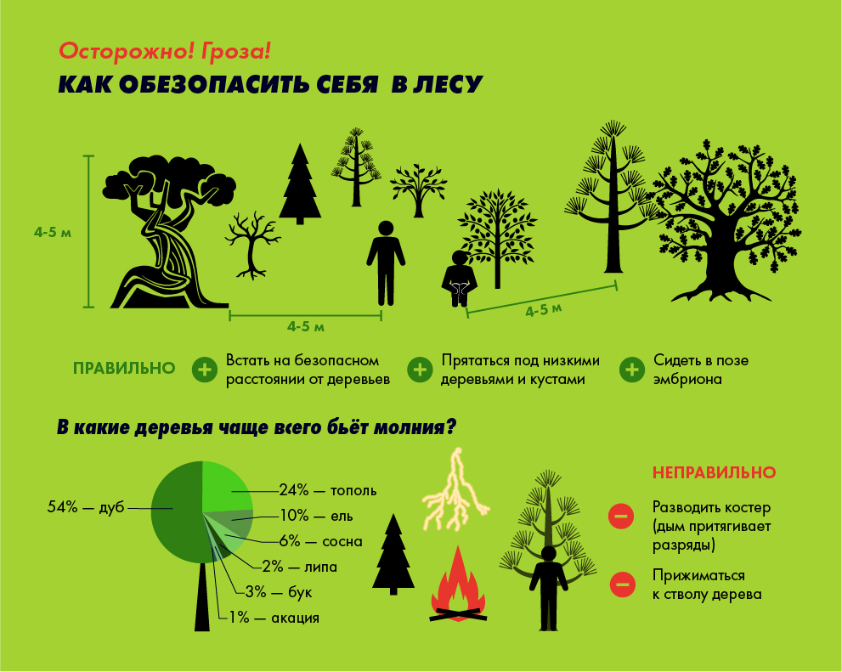

Если Вы находитесь в лесу, то укройтесь на низкорослом участке леса. Не укрывайтесь вблизи высоких деревьев, особенно сосен, дубов и тополей

В степи, поле или при отсутствии укрытия (здания) не ложитесь на землю, подставляя электрическому току все свое тело, а сядьте на корточки в ложбине, овраге или другом естественном углублении, обхватив ноги руками.

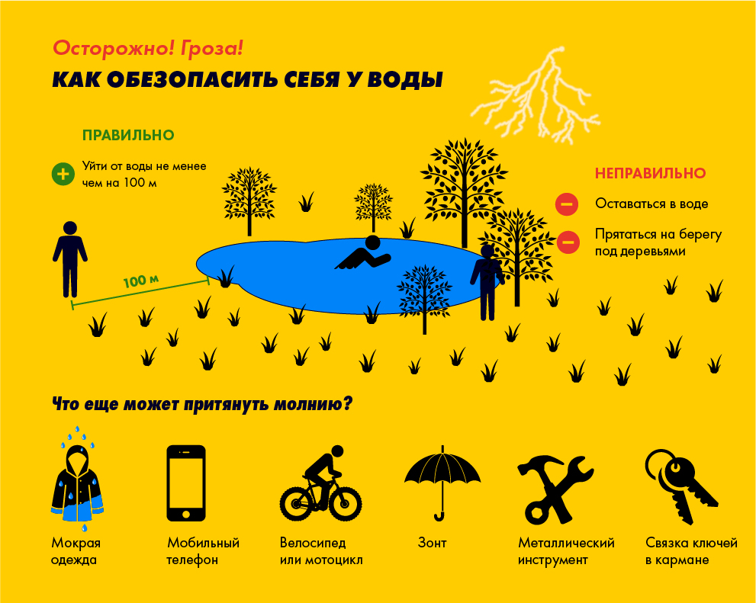

Во время грозы нельзя купаться в водоемах. Если вы находитесь на водоеме и видите приближение грозы - немедленно покиньте акваторию, отойдите от берега. Ни в коем случае не пытайтесь спрятаться в прибрежных кустах;

Если во время грозы вы находитесь в лодке, гребите к берегу;

Во время грозы не следует бегать, ездить на велосипеде. Если в поисках укрытия, вам необходимо пересечь открытое пространство – не бегите, идите спокойным шагом;

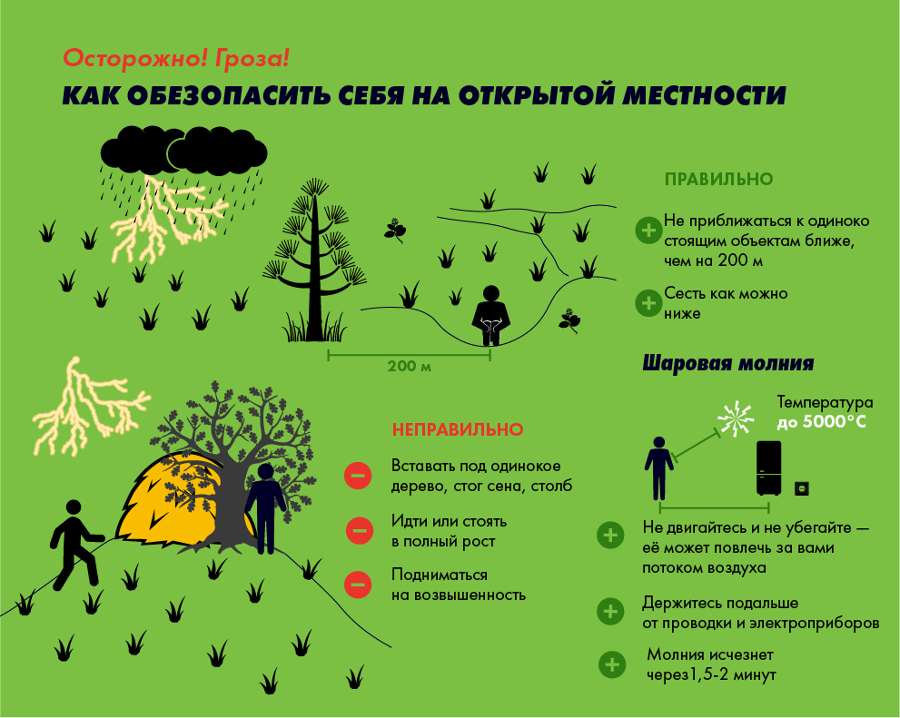

Если вы в доме, то:

по возможности не выходите из дома, закройте окна и дымоходы во избежание сквозняка, также не рекомендуется топить печи, т.к. выходящий из трубы дым обладает высокой электропроводностью и может притянуть к себе электрический разряд. По этой же причине при грозе следует затушить костер;

не следует находиться на крыше и около токоотвода и заземлителя (заземлитель - проводник, находящийся в контакте с землей, например, зарытый стальной лист);

во время грозы следует держаться подальше от электропроводки, антенн;

отключите радио и телевизор, избегайте использования телефона, в том числе сотового, и электроприборов, не касайтесь металлических предметов.Если у вашего радио - или телеприемника на крыше индивидуальная антенна, ее следует отсоединить от приборов.

Напоминаем:

- при возникновении любой чрезвычайной ситуации необходимо срочно звонить в службу спасения по телефону "101". Владельцам мобильных телефонов следует набрать номер "112" или "101";

